Cartas de ayuda (40)
Multiplica un término por 3 | Multiplica un término por 3 | Añade un término | Añade un término
Cambia un dado por su cara opuesta | Cambia un dado por su cara opuesta | Cambia un dado por un x² | Cambia un dado por un x²
Añade las X que quieras | Añade las X que quieras | Convierte un dado en 1 | Convierte un dado en 1
Añade las Y que quieras | Añade las Y que quieras | Cambia una Y por una X | Cambia una Y por una X
Vuelve a tirar hasta 3 dados | Vuelve a tirar hasta 3 dados | Vuelve a tirar hasta 3 dados | Vuelve a tirar los dados que quieras
Vuelve a tirar hasta 2 dados | Vuelve a tirar hasta 2 dados | Vuelve a tirar hasta 2 dados | Vuelve a tirar hasta 2 dados
Suma 2 a tu expresión | Suma 2 a tu expresión | Cambia una X por una Y | Cambia una X por una Y
Modifica un dado para elegir la cara que quieras | Modifica un dado para elegir la cara que quieras | Modifica 2 dados como quieras | Modifica 2 dados como quieras
Duplica un término | Duplica un término | Cambia un dado por X² | Cambia un dado por X²
Cambia un dado por Y² | Cambia un dado por Y² | Añade hasta 3 veces x² | Añade hasta 3 veces y²

Cartas de retos (30)

Fácil
Intermedio
Difícil
Expresión con dos términos | Expresión con dos términos que termine en +3 | Expresión con un término
Expresión con un término cuadrático | $$x^{2}+y²$$ | $$x+x^{2}+1$$
$$y^{2}+y+1$$ | 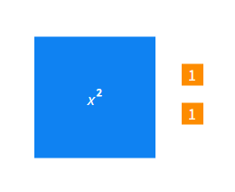 | 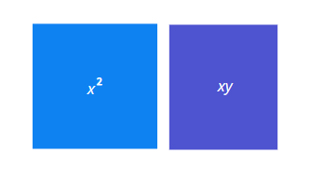
$$2x+1$$ | $$y+2$$ | 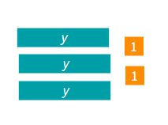
Perímetro de un triángulo equilátero | Perímetro de un rectángulo de lados desconocidos | 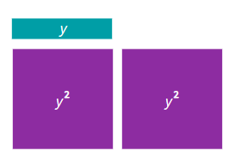
Expresión donde un término sea el doble de otro | 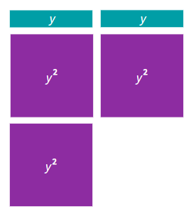 | Expresión donde un término sea el triple de otro
$$x^{2}+2x+1$$ | El área de un cuadrado con lado desconocido | 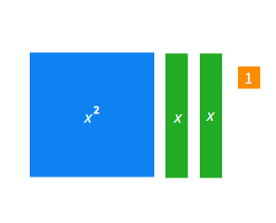
Expresión de un solo término que use dos letras y un número | 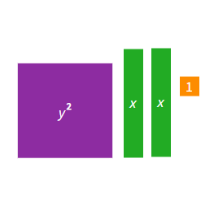 | El área de un rectángulo cuya altura mide 3 y su base 2x
Expresión con 4 términos | $$2x^{2}+4$$ | Construye una expresión y di el resultado si:  x=1 y $y=4$  (debe contener ambas letras)
Construye una expresión y di el resultado si:  Si $x=3$ ; $y=1$  (debe contener ambas letras) | 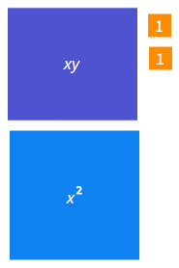 | Construye una expresión donde:  Si $x=1$, $y=3$, el resultado es < $7$  (debe contener ambas letras)

